Федеральное агентство по образованию
ГОУ ВПО «Красноярский государственный
педагогический университет им. В.П. Астафьева»

Методика обучения классическим лыжным ходам и переходам

Методические рекомендации.

Красноярск 2006
Составитель:
В.Г. Балясников, старший преподаватель кафедры зимних видов спорта

Рецензент:
Канд. пед. наук, доцент кафедры зимних видов спорта Л.М. Фомин

Методические рекомендации предназначены для освоения и обучения технике классическим лыжным ходам и переходам с одного хода на другой.

Работа предназначена для студентов факультета физической культуры и спорта, студентов техникумов физической культуры, студентов училищ Олимпийского резерва, преподавателей и специалистов в области физической культуры и спорта.

Красноярский государственный педагогический университет
им. В.П. Астафьева, 2006

Балясников В.Г. 2006

ВВЕДЕНИЕ
В большинстве районов нашей страны, где зима продолжительная и снежная, занятия лыжами - один из самых доступных и массовых видов физической культуры.
Передвижение на лыжах в условиях равнинной и пересеченной местности с преодолением подъемов и спусков различной крутизны вовлекает в работу большие группы мышц и оказывает положительное воздействие на развитие и укрепление функциональных систем организма и в первую очередь на сердечно-сосудистую, дыхательную и нервную.
Физическая нагрузка при занятиях на лыжах очень легко дозируется как по объему, так и по интенсивности. Это позволяет рекомендовать лыжи как средство физического воспитания для людей любого возраста, пола, состояния здоровья и уровня физической подготовленности.
Выполнение умеренной мышечной работы с вовлечением в движение всех основных групп мышц в условиях пониженных температур, на чистом морозном воздухе заметно повышает сопротивляемость организма к самым различным заболеваниям и положительно сказывается на общей работоспособности.
Прогулки и походы на лыжах в красивой лесистой и разнообразной по рельефу местности доставляют большое удовольствие и эстетическое наслаждение, оказывают положительное влияние на нервную систему, улучшают общее и эмоциональное состояние организма, повышают умственную и физическую работоспособность.
Исключительно велико и воспитательное значение передвижения на лыжах. Во всех видах занятий на лыжах - на уроках, на тренировках, на соревнованиях или просто на прогулках - успешно воспитываются важнейшие морально-волевые качества: смелость и настойчивость, дисциплинированность и трудолюбие, способность к перенесению любых трудностей, что особенно важно в подготовке юношей к службе в рядах Вооруженных Сил РФ.
Лыжи имеют большое прикладное значение в быту и на различных работах в условиях длительной и снежной зимы в северных и восточных районах страны, где используются охотниками, геологами, связистами, лесниками.
Доступность лыжного спорта делает его очень популярным среди людей любого возраста, пола, состояния здоровья и уровня физической подготовленности.

ПОЯСНИТЕЛЬНАЯ ЗАПИСКА

Классификация классических лыжных ходов и переходов с одного хода на другой.
Лыжные ходы используются для передвижения по равнине и по пересеченной местности и отличаются друг от друга по вариантам работы рук, количеству шагов в цикле хода. По первому признаку ходы разделяются на попеременные и одновременные. В попеременных ходах отталкивание руками выполняется поочередно, в одновременных ходах толчок выполняется двумя руками в одно и то же время. По второму признаку ходы разделяются на бесшажные - передвижение происходит только за счет отталкивания палками, без движения ног; одношажные - в цикле хода только один скользящий шаг и толчок палками; двухшажные - в цикле хода два скользящих шага;
Указанные два признака и определяют классификацию всех лыжных ходов, применяемых в лыжных гонках: попеременный двухшажный, попеременный четырехшажный, одновременный бесшажный, одновременный двухшажный. Различают два варианта одновременного одношажного хода: основной и скоростной. Последний вариант хода иногда называют стартовым.
Спортсмены-новички и недостаточно квалифицированные лыжники обычно используют все способы передвижения на лыжах, что позволяет более экономно расходовать силы в зависимости от внешних условий и в то же время поддерживать необходимую скорость передвижения. У спортсменов высокой квалификации выбор способов передвижения определяется главной задачей соревнований - достижением максимальной скорости. В этом случае они используют лыжные ходы, обеспечивающие в первую очередь высокую скорость передвижения по лыжне: попеременный двухшажный, одновременный бесшажный и одновременный одношажный (стартовый).
Другие способы передвижения - одновременный двухшажный, попеременный четырехшажный - сильнейшие гонщики применяют редко. Вместе с тем сужение круга применяемых лыжных ходов у сильнейших спортсменов требует высокой физической и функциональной подготовленности, что обеспечивается дальнейшим совершенствованием системы тренировки в лыжных гонках.
Трассы лыжных гонок за последние годы стали значительно сложней.
Усложнение трасс требует от гонщиков не только высокой общей, специальной и волевой подготовленности, но и владения достаточно широким арсеналом способов передвижения, позволяющим, не снижая скорости, перейти с одного способа хода на другой.
Ведущие лыжники-гонщики чередуют технику ходов не только когда этого требует рельеф местности.
Наблюдения показали, что сильнейшие лыжники во время гонки на 15 км 150 – 270 раз меняют одновременные ходы на попеременные и наоборот, а в гонке на 50 км – до 600 –650 раз.
Неумение ритмично, не нарушая непрерывности движения, перейти с одного способа хода на другой влечет за собой повышение нервной стимуляции и мышечной активности гонщика, сбивает с темпа и вызывает потерю скорости. Потеря скорости во время смены хода даже на 0,1 сек. дает весьма внушительный проигрыш во времени: на дистанции 15 км – 15 – 20 сек., на 50 км – более минуты.
Для совершенствования техники владения лыжами гонщику необходим большой диапазон движений, который позволит передвигаться свободно и ритмично на самом сложном рельефе местности.
Изменение рельефа местности и условий скольжения, а также утомление лыжника из-за однообразной работы вызывают необходимость периодически менять лыжные ходы. Существует несколько различных способов перехода с одного хода на другой. Чаще лыжники-гонщики применяют следующие переходы – это переходы с одновременных ходов на попеременный двухшажный ход:
- переход «со свободным движением рук»
- «прямой переход»
- переход с «прокатом».
При смене техники попеременного двухшажного хода на одновременные ходы применяются:
- переход «без шага»
- переход «через шаг»
Целесообразность применения того или иного способа перехода зависит от ряда условий, и в первую очередь от технической подготовленности. Главное перейти на другой ход быстро без потери времени, а это можно сделать в том случае если во время перехода не будет лишних движений, и сохранится относительная равномерность движений.
Обучение переходам производится после освоения техники классических ходов. Сначала изучаются наиболее часто применяемые переходы с попеременного двухшажного хода на одновременные ходы, а затем наоборот.
При обучении обращается внимание на слитность движений и своевременность перехода при изменении рельефа местности и условий скольжения.

ГЛАВА. 1.
ОБУЧЕНИЕ КЛАССИЧЕСКИМ ЛЫЖНЫМ ХОДАМ

1.1 Методика начального обучения

При определении последовательности в обучении способам передвижения на лыжах необходимо прежде всего знать, какие умения и навыки лыжника являются общими для всех способов передвижения на лыжах. Ведущими элементами при передвижении на лыжах являются толчки ногой и рукой, скольжение на одной лыже, выполняемые в правильной посадке и своевременном переносе веса тела с лыжи на лыжу. Умение в движении свободно переносить вес тела с лыжи на лыжу требуется в любых ходах. Поэтому обучение технике передвижения на лыжах должно начинаться с овладения именно этими умениями и навыками. Тем, кто никогда не передвигался на лыжах, выполнение скользящего шага и уверенного спуска со склона довольно сложно. Новичкам в первую очередь необходимо овладеть лыжами как снарядом (развивать «чувство лыж», научится перемещать их по снегу и по воздуху, не перекрещивая и не уводя в стороны, развивать чувство сцепления лыжи со снегом «чувство снега», научиться использовать опору при отталкивании лыжей от снега и переносить вес тела с одной лыжи на другую. Чтобы решить эти задачи, рекомендуется использовать ряд подводящих упражнений и наиболее простые способы передвижения на лыжах.
- – опираясь на палки, перенос массы тела с одной ноги на другую, в начале не отрывая лыжи от опоры, затем поочередно слегка приподнимая их (рис 1.)
- – поочередное поднимание согнутой ноги с удержанием лыжи параллельно лыжне, затем ходьба на месте (с опорой и без опоры на палки) (рис 2,3).

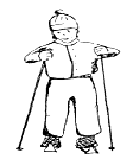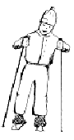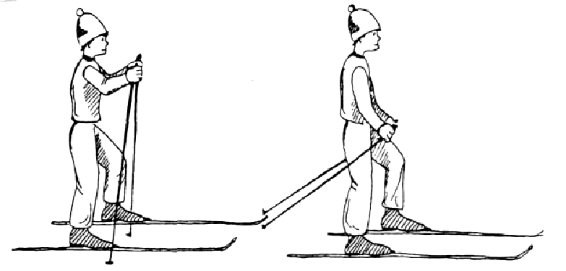
рис 1. рис 2 рис 3
- – приставные шаги на лыжах вправо, влево с опорой на палки и без опоры на палки (рис 4).
- – поочередное поднимание носков лыж: выполнять движение лыжей вверх, вниз, вправо и влево не отрывая пятку лыжи от снега (рис 5).
- – поворот переступанием на месте вокруг пяток лыж, при котором приподнимают и переставляют вправо или влево только носки лыж, а пятки остаются на месте (рис 6).

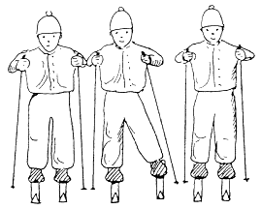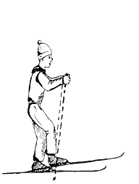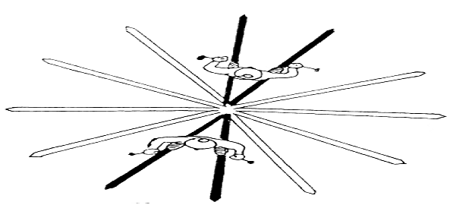
рис 4. рис 5. рис 6.

- – поочередное поднимание пятки лыж, выполнять движение лыжи вверх, вниз, вправо и влево не отрывая носка лыжи от снега (рис 7).
- – поворот переступанием на месте вокруг носков лыж, при котором приподнимают и переставляют вправо или влево только пятки лыж, а носки остаются на месте (рис 8)
- – поочередные махи слегка согнутой ногой назад и вперед (с опорой и без опоры на палки)
- – небольшие прыжки на месте с ноги на ногу (палки на весу кольцами назад) (рис 9).

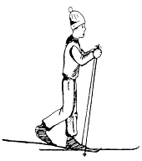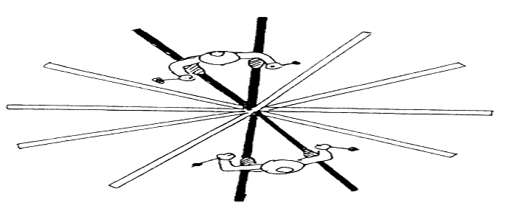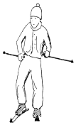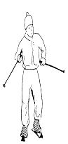
рис 7. рис 8. рис 9.

- – поворот на месте махом левой (правой) лыжей.
- – поворот на месте прыжком с опорой и без опоры на палки.
- – ходьба ступающим шагом по неглубокому снегу без палок.
- – то же с палками, среди деревьев и кустарников, вслед за преподавателем, постоянно меняющим направление.
- – спуски в основной стойке с пологих ровных склонов.
- – то же с выполнением различных заданий при спуске (приседание, поочередно переносить вес тела, не отрывая и отрывая от снега лыжу.
Обучение этим упражнениям обычно не вызывает затруднений, достаточно показать упражнение и объяснить характер его выполнения. Как только освоили общие основы владения лыжами надо переходить к обучению классическим лыжным ходам.

1.2. Обучение попеременному двухшажному ходу.

Задача I. Изучение скользящего шага – передвижения на лыжах без палок.
- Освоение стойки лыжника
Средства: 1) Многократное выполнение стойки (посадки) лыжника на месте (положение при котором масса тела равномерно распределена на обе лыжи, ноги слегка согнуты в коленях, туловище слегка наклонено вперед, руки опущены (рис 10). 2) То же но с работой руками (правая рука слегка согнута в локтевом суставе – впереди, кисть на уровне глаз, обращена ладонью внутрь, локоть опущен; левая рука отведена назад, ладонь раскрыта внутрь, и смена положений рук маховыми маятникообразными движениями (рис 11). 3) Спуски в основной стойкие с пологих ровных склонов.
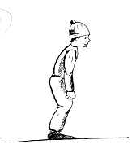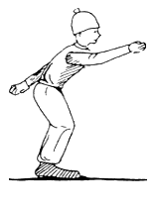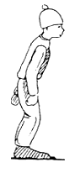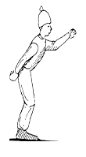
рис 10 рис 11
Методические указания: при выполнении упражнений обратить внимание на степень сгибания ног, положение туловища, головы, распределение веса тела, положение таза над опорой. Руки работают строго параллельно, расслабленно, по оптимальной амплитуде, избегать вертикальных покачиваний.
- Изучение толчка ногой
Средства: 1) Отталкивание лыжей на месте из И.П. выпада, масса тела на толчковой ноге находящейся сзади и слегка согнутой; отталкиваться в направлении вперед вверх одновременно выпрямляя ногу в коленном суставе (с опорой на две палки и без опоры ). 2) Маховые маятникообразные движения правой (левой) ногой вперед – назад из И.П. стойки лыжника с опорой на палки, масса тела на левой (правой) лыже. 3) Передвижение скользящим шагом с акцентом на отталкивание поочередно вначале правой ногой, затем левой ногой (самокат) (рис12). 4) Поочередные толчки ногами из правильной посадки в пологий подъем 2-3°. 5) Коньковый ход под уклон 2-3° и на равнине.
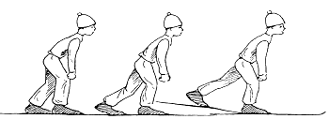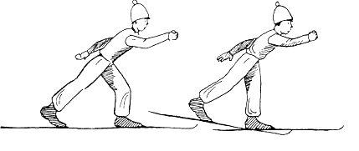
рис 12 рис 13
Методические указания: обратить внимание на полный перенос веса тела на толчковую ногу, ее сгибания (подседание) и выполнение сильного толчка ногой по направлению вперед-вверх, заканчивающегося полным выпрямлением ноги в коленном, тазобедренном и голеностопном суставах; так же важно обратить внимание на мах и мягкую постановку маховой ноги вперед и загрузку ее весом тела после окончания толчка.
- Выработка согласованности маховых движений ногами и руками.
Средства: 1) Попеременная работа руками на месте в посадке лыжника. 2) Передвижение скользящим шагом с махами рук (рис 13). 3) То же держа палки за середину (рис 14). 4) То же но с захватом палок ниже петель и периодической постановкой их на снег, согласуемой с движением ног (без активных толчков руками). 5) Передвижение попеременно двухшажным ходом без активных толчков руками.
Методические указания: руку выносить вперед полусогнутой, локоть опущен; мах свободной ногой и противоположной рукой должны начинаться одновременно.
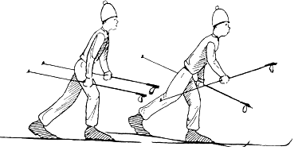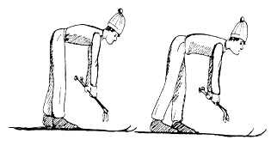
рис 14 рис 15
- Работа над сохранением равновесия при скольжении на одной лыже.
Средства: 1) Передвижение скользящим шагом без палок под уклон. 2) То же на равнине. 3) То же заложив руки за спину. 4) То же держа палки поперек ниже колен (рис 15). 5) Спуск со склона выполняя различные задания. 6) Прохождение 30-40 метровых отрезков с учетом количества шагов.
Методические указания: упражнения выполнять в переменном темпе и ритме. Стремиться к устойчивому скольжению на одной лыже и плавному переносу массы тела.
Задача II. Освоение попеременного двухшажного хода с использованием палок.
Средства: 1) Передвижение скользящим шагом держа палки ниже петель, переодически ставя их на снег и согласуя с движением ног (без активных толчков руками). 2) Попеременное отталкивание палками под уклон (попеременно бесшажный ход) (рис 16). 3) То же на равнине. 4) Передвижение попеременным двухшажным ходом без активных толчков руками. 5) Передвижение попеременным двухшажным ходом с активным выполнением толчков руками (рис 17).
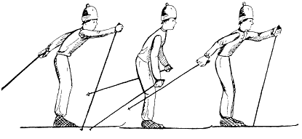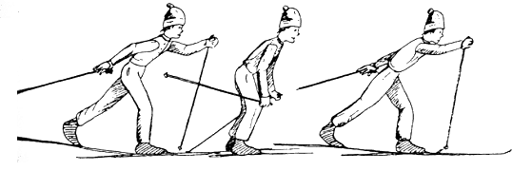
рис 16 Рис 17. Попеременно двухшажный ход

Методические указания: для лучшего освоения согласования движений рук и ног, толчки руками выполнять вначале не активно и передвигаться по лыжне в пологий подъем 2-3°; при выполнении хода в полной координации добиваться уже энергичного начала толчка рукой с постановкой палки на снег, с постепенно возрастающим усилием до полного выпрямления руки .
Задача III. Совершенствование хода в целом.
Средства: 1) Передвижение попеременным двухшажным ходом с различной скоростью на учебной лыжне. 2) То же по пересеченной местности.
Методические указания: при совершенствовании техники попеременного двухшажного хода необходимо постоянно улучшать толчок ногой и рукой, использовать скольжение на лыже и уже на этой основе постепенно, от занятия к занятию, повышать частоту шагов; важно научиться видоизменять технику, исходя из состояния лыжни (мягкая, твердая, ухабистая) и рельефа местности.

1.3. Обучение одновременному бесшажному ходу.

Задача 1. – научить имитации хода на месте.
Средства обучения: 1) имитация по разделениям на два счета. Исходное положение – окончание толчка палками: на счет «раз» - принимается стойка лыжника, руки слегка согнуты в локтях и вынесены вперед – кисти рук на уровне головы (палки кольцами к себе); на счет «два» - принимается исходное положение (рис 18).
Методические указания: толчок начинается с наклона туловища (навала) на палки, то есть важно создать жесткую систему передачи усилий отталкивания на скользящие лыжи (руки –туловище – ноги – лыжи) и заканчивается резким выпрямлением рук. В момент обозначения отталкивания руками ноги в коленных суставах не сгибать.
Задача 2. – обучить техники хода в целом и совершенствовать ее.
Средства обучения: 1) Передвижение одновременным бесшажным ходом под уклон 2-3°. 2) То же на равнине. 3) Прохождение отрезков 40 – 50 м. одновременным бесшажным ходом при минимальном числе отталкиваний палками. 4) Прохождение отрезков 40 – 50 м. на скорость. 5) Передвижение одновременным бесшажным ходом в различных условиях.
Методические указания: в начале выполнять ход медленно при контроле граничных поз начало и окончание толчка руками. Задание выполняется при наличии плотной опоры для палок. По мере овладения хода включать его как соревновательный элемент.

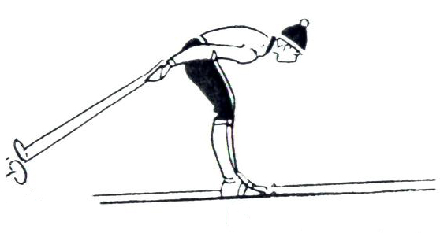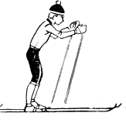
И.П. «раз» «два»
Рис 18. Одновременный бесшажный ход.

1.4. Обучение одновременному одношажному ходу (скоростной вариант)

Задача 1. – научить занимающихся согласовывать движения работы ног и рук.
Средства обучения: 1) Имитация одновременного одношажного хода (скоростной вариант) на два счета. Из исходного положения – окончание толчка палками: на счет «раз» - толчок правой (левой) ногой и вынос рук с палками вперед (кольцами к себе); на счет «два» - обозначить толчок палками и приставление толчковой ноги к опорной (рис 19). 2) Передвижение на лыжах одновременным одношажным ходом (скоростной вариант) под уклон 2-3°. 3) То же на равнине в медленном темпе.
Методические указания: при выполнении хода по разделениям более точно выделить фазы. Перед изучением хода повторить одновременно бесшажный ход, необходимо обратить внимание на активное и законченное отталкивание руками.
Задача 2. – совершенствовать технику хода в целом.
Средства совершенствования: 1) Выполнение одновременного одношажного хода (скоростной вариант) под уклон; 2) То же на равнине; 3) То же при различном состоянии снежного покрова и с разной скоростью; 4) Прохождение отрезков 50-70 м. одновременным одношажным ходом (скоростной вариант) с общего старта; 5) Выполнение хода (передвижение по дуге) в сочетании с поворотом переступанием в движении.
Методические указания: обращать внимание занимающихся на необходимость одновременно выносить руки махом (палки кольцами к себе) и делать толчок ногой, на законченность толчков ногами и чередование толчков с левой и правой ноги, на выполнение толчков руками при активном участии туловища, направленный ритм движений и согласование их с дыханием.
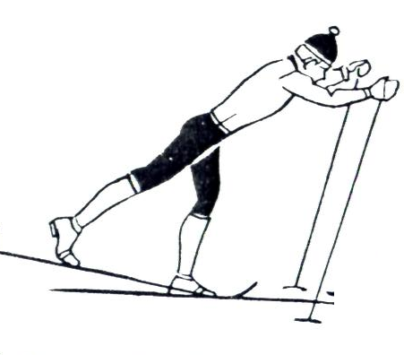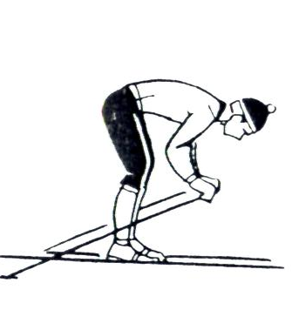
И.П. «раз» «два»
Рис 19. Одновременный одношажный ход (скоростной вариант)

1.5. Обучение одновременному двухшажному ходу

Задача 1. – научить занимающихся согласовывать движения работы рук и ног.
Средства обучения: 1) Имитация одновременного двухшажного хода по разделениям на три счета. Из исходного положения – окончание толчка палками; на счет «раз» - сделать толчок левой (правой) ногой, руки с палками вынести вперед кольцами к себе; на счет «два» - сделать толчок правой (левой) ногой нижние концы палок продолжают движение вперед (кольцами от себя); на счет «три» - обозначить толчок палками и приставить толчковую ногу к опорной (рис 20). 2) Слитная имитация хода; 3) Передвижение одновременным двухшажным ходом под уклон.
Методические указания: обучение синхронному выполнению движения ног и рук здесь облегчено, поскольку занимающиеся овладели одновременным одношажным ходом (скоростной вариант).
Задача 2. – совершенствовать технику хода в целом.
Средства совершенствования: 1) Передвижение одновременным двухшажным ходом под уклон; 2) То же на равнине; 3) То же в пологий подъем при различном состоянии снежного покрова и с разной скоростью.
Методические указания: при совершенствовании техники хода обратить внимание на законченность толчков ногами и руками, на ритм движений. При подсчете (раз, два) следует произносить более протяжно, (три) – короче.
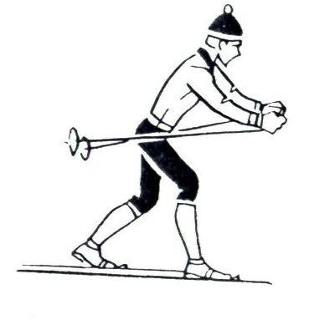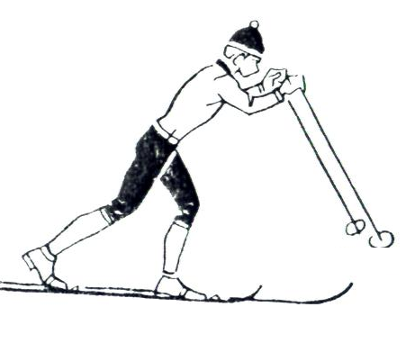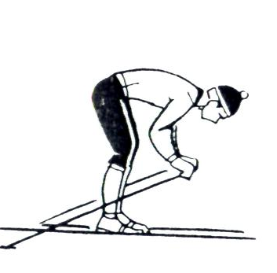

И.П. «раз» «два» «три»

Рис 20. Одновременный двухшажный ход

ГЛАВА. 2.

ОБУЧЕНИЕ ПЕРЕХОДАМ С ОДНОГО ХОДА НА ДРУГОЙ В КЛАССИЧЕСКИХ ЛЫЖНЫХ ХОДАХ

2.1. Обучение переходу без шага

Переход с попеременного двухшажного хода к технике одновременных ходов.
Задача 1. Овладение согласованностью движений рук и ног
Средства:
1. Имитация движений перехода на месте.
Из исходного положения – одноопорное скольжение на правой лыже, левая рука вынесена вперед, правая сзади. На счет «раз» - вынести правую руку вперед на один уровень с левой. На счет «два» - имитировать толчок одновременно двумя палками с приставлением левой ноги к опорной (рис 21).
2.То же на лыжах и с палками.
3. То же со скольжением
Методические указания: выполнение одновременного толчка руками в переходе без шага аналогично толчку в одновременном однашажном ходе (стартовый вариант)
Задача 2. Изучение перехода без шага в целом и его совершенствование.
Средства:
1. Передвижение попеременным двухшажным ходом, выполняя переход без шага., дальше передвижение одновременным бесшажным ходом, или одновременным одношажным ходом (стартовый вариант). Выполнить со скольжением на одной лыже.
Методические указания: заниматься лучше на лыжне имеющей уклон 2-3°; важно, чтобы занимающиеся научились выполнять переход без шага из одноопорного скольжения как на правой так и на левой лыже.
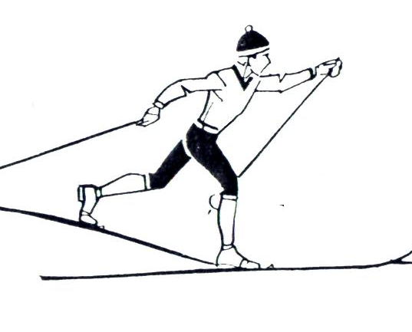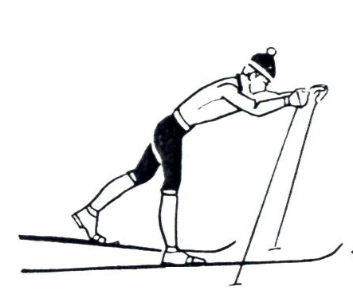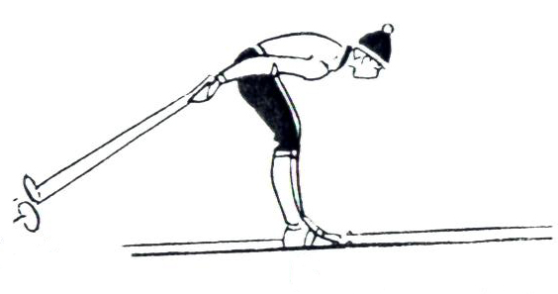
Исходное положение «раз» «два»
Рис 21. Переход без шага

2.2. Обучение переходу через один шаг.

Переход с попеременного двухшажного хода к технике одновременных ходов.
Задача 1. Овладение согласованностью движений рук и ног.
Средства:
1. Имитация движений перехода на месте. Из исходного положения – одноопорное скольжение на правой лыже, левая рука вынесена вперед, правая рука сзади. На счет «раз» - сделать шаг левой и вынести правую руку вперед на один уровень с левой (палки кольцами к себе). На счет «два» - имитировать толчок двумя руками и приставить правую ногу к опорной (Рис 22.).
- То же на лыжах и с палками.
- То же со скольжением.

Методические указания: Желательно в начале освоить согласование движений рук и ног без одноопорного скольжения на лыже..
Задача 2. Изучение перехода через один шаг в целом и его совершенствование.
Средства:
1.Передвижение попеременным двухшажным ходом, выполняя переход через один шаг, дальше передвигаться одновременным бесшажным ходом , или одновременным одношажным ходом (стартовый вариант). Выполнять со скольжением прокатом как на левой так и на правой лыжах..
Методические указания: Изучать переход лучше на лыжне, имеющей уклон 2-3°, важно научить занимающихся начинать переход с шагом левой а также и правой ноги, добиваясь законченности толчков ногой и руками..
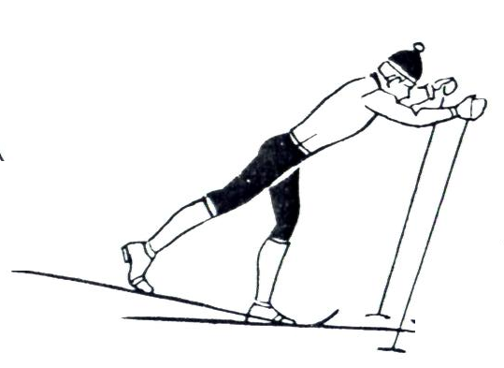
Исходное положение «раз» «два»
Рис 22. Переход через один шаг

2.3. Обучение переходу со свободным движением рук

Переход с одновременных ходов к технике попеременного двухшажного хода.
Задача 1. Овладение согласованностью движений рук и ног
Средства:
1.Имитация движений перехода на месте. Из исходного положения – окончание толчка руками в одновременных ходах. На счет «раз» - рабочая поза лыжника, руки вынесены вперед до средней линии тела. На счет «два» - толчок левой ногой, левую руку вынести вперед ( палка находится в положении кольцом к себе). Правая рука свободным движением отводится назад, а палку держит на весу (Рис 23.)
2.То же на лыжах и с палками.
3. То же со скольжением.
Методические указания: выполняя толчок левой ногой и вынося левую руку вперед, а правую руку отводит назад, в результате принимается положение одноопорного свободного скольжения, характерное для начала попеременного двухшажного хода.
Задача 2. изучение перехода со свободным движением рук в целом и его совершенствование.
Средства:
1. Передвигаясь одновременным бесшажным ходом выполнить переход со свободным движением рук и продолжать двигаться попеременным двухшажным ходом.
- Выполнить переход со свободным движением рук после передвижения одновременным одношажным ходом (стартовый вариант).
- Использовать переход со свободным движением рук при различном сочетании рельефа местности и комбинации одновременных ходов.
Методические указания: Выполнение перехода со свободным движением рук необходимо после небольшого спуска 2-3°, в пологий подъем. Важно, чтобы занимающиеся научились выполнять переход со свободным движением рук как выполняя толчок левой ногой, так и выполняя толчок правой ногой.
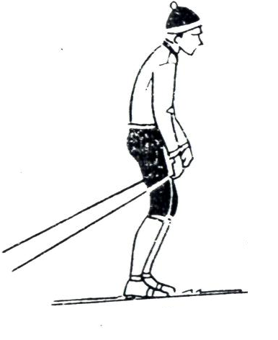
Исходное положение «раз» «два»
Рис 23. Переход со свободным движением рук.

2.4. Обучение прямому переходу
Переход с одновременных ходов к технике попеременного двухшажного хода.
Задача 1. Овладение согласованностью движений рук и ног.
Средства:
1. Имитация движений перехода на месте. Из исходного положения – окончание толчка руками в одновременных ходах. На счет «раз» - рабочая поза лыжника, палки вынесены вперед кольцами от себя. На счет «два» - толчок левой ногой, левую палку ставят на снег, правую палку держат на весу (кольцом от себя). На счет «три» - толчок правой ногой и левой рукой, правая палка на весу (кольцом к себе). В результате чего пришли в положение одноопорного скольжения – то есть, созданы условия для перехода на попеременный двухшажный ход. (Рис 24.)
2. То же на лыжах и с палками.
3. То же со скольжением.
Методические указания: для облегчения обучения целесообразно выполнять переход под счет («раз-два-три»), а затем слитно на лыжне под уклон 2-3 градуса.
Задача 2. Изучение прямого перехода в целом и его совершенствование.
Средства:
- Передвигаясь одновременным бесшажным ходом, выполнить прямой переход и продолжить передвигаться попеременным двухшажным ходом.
- Выполнять прямой переход после передвижения одновременным одношажным ходом (основной вариант).
- Выполнять прямой переход после передвижения одновременным двухшажным ходом.
Методические указания: начало прямого перехода необходимо выполнять после небольшого спуска 2-3 градуса в пологий подъем 3-5 градусов. Следует учить занимающихся прямому переходу с толчка как правой ногой, также и левой ногой.

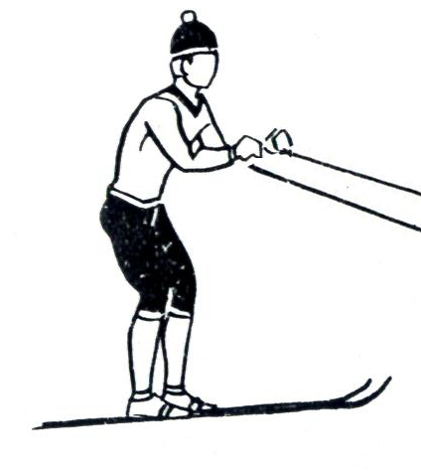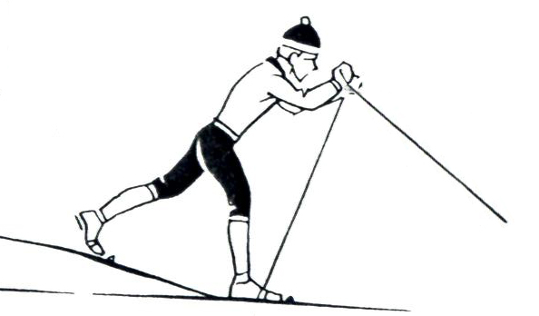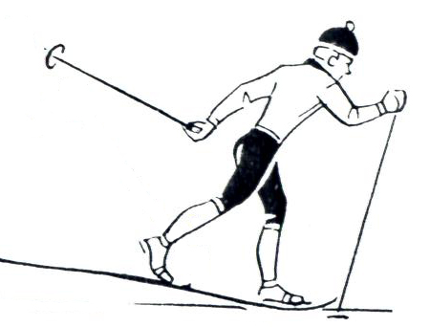
Исходное положение «раз» «два» «три»
Рис 24. Прямой переход.

2.5. Обучение переходу с прокатом
Переход с одновременных ходов к технике попеременного двухшажного хода.
Задача 1. Овладение согласованностью движений рук и ног.
Средства:
- Имитация движений перехода на месте. Из исходного положения - окончания толчка руками в одновременных ходах. На счет «раз» - толчок левой ногой, левая палка вынесена вперед кольцом к себе, а правая палка вынесена вперед кольцом от себя. На счет «два» - толчок правой ногой и левой рукой (правая палка принимает положение кольцом к себе). В результате чего принимается положение одноопорного скольжении, характерное для начала передвижения попеременным двухшажным ходом (Рис 25.).
- То же на лыжах и с палками.
- То же со скольжением.
Методические указания: в начале обучения выполнять переход под счет «раз-два», а затем слитно на лыжне под уклон 2-3 градуса.
Задача 2. Изучение перехода с прокатом в целом и его совершенствование.
Средства:
- передвигаясь одновременным одношажным ходом (стартовый вариант) выполнить переход с прокатом и продолжать передвигаться попеременным двухшажным ходом.
- Выполнить переход с прокатом после передвижения одновременным бесшажным ходом.
- После двух – трех циклов одновременного одношажного хода (стартовый вариант) выполнение перехода с прокатом и затем выполнив два-три цикла попеременного двушажного хода – выполнить переход без шага на одновременный одношажный ход (стартовый вариант).
Методические указания: следует учить занимающихся переходу с прокатом, как с толчка правой ногой, также и левой ногой.

Исходное положение «раз» «два»

Рис 25. Переход с прокатом

Заключение.

Техника лыжника включает более 50 способов передвижения на лыжах. Причем и начинающие, и квалифицированные лыжники постепенно овладевают всем многообразием движений, т.к. выбор способа зависит прежде всего от многочисленных внешних природных факторов, среди которых наиболее существенными для лыжника являются рельеф местности и состояние снежного покрова. Естественная смена способов передвижения нарушает цикличность двигательной деятельности. Благодаря освобождению от утомительно монотонного однообразия движений занятия лыжами выгодно отличаются от бега, ходьбы, плавания, гребли, бега на коньках, езды на велосипеде.
Техника передвижения на лыжах - чрезвычайно динамична. Бесконечный процесс технического совершенствования нацелен в первую очередь на экономизацию движений.
Обучение технике начинают с подготовительных упражнений по освоению со снежной средой, овладению лыжным инвентарем, механизмами скольжения и сцепления лыж со снегом, координацией маховых и толчковых движений ногами и руками в условиях единой биомеханической системы (лыжник - лыжи - палки), простейшими правилами безопасности при занятиях на лыжах.
Овладеть совершенной техникой лыжника можно только в передвижении на лыжах по снегу.

Оглавление
Введение
Пояснительная записка
Классификация классических лыжных ходов и переходов с одного хода на другой.
ГЛАВА. 1.
Обучение классическим лыжным ходам

1.1 Методика начального обучения
1.2. Обучение попеременному двухшажному ходу.
1.3. Обучение одновременному бесшажному ходу.
1.4. Обучение одновременному одношажному ходу (скоростной вариант)

1.5. Обучение одновременному двухшажному ходу
ГЛАВА. 2.

Обучение перехода с одного хода на другой в классических лыжных ходах

2.1. Обучение переходу без шага
2.2. Обучение переходу через один шаг.

2.3. Обучение переходу со свободным движением рук
  - Обучение прямому переходу
2.5. Обучение переходу с прокатом
Заключение.
Рекомендуемая литература

Рекомендуемая литература

- Ефстратов В.Д., Чукардин Г.Б., Сергеев Б.И. Лыжный спорт. Учебник для институтов и техникумов физической культуры – М: ФиС 1989г.
- Ермаков В.В. Техника лыжных ходов. Смоленск. 1989г.
- Донской Д.Д., Гросс Х.Х. Техника лыжника-гонщика. М: ФиС 1971г.
- Бутин И.М. Лыжный спорт. Учебное пособие для студентов высших педагогических учебных заведений – М: Издательский центр «Академия» 2000г.
- Кудрявцев В.И. Лыжный спорт. Учебник для техникумов физической культуры. Изд. 2-е, перераб., и доп. – М: ФиС 1983г.
- Кальюсто Ю. Основы техники лыжных ходов. Тарту 1990г.
- Раменская Т.И. Техническая подготовка лыжника. – М: ФиС 2000г.
- Раменская Т.И. Специальная подготовка лыжника. – М: Спорт Академ Пресс 2001г.

